Proyecto de Sistemas de Bases de Datos I

*Sistema de control y registro de una editorial*

**Sistemas de Bases de Datos I**

##### Primer Termino 2021-2022

**ESCUELA SUPERIOR POLITÉCNICA DEL LITORAL**

**Facultad de ingeniería en electricidad y computación**

**Índice**

Integrantes 3

Titulo del Proyecto 3

Objetivo del Proyecto 3

Objetivos Específicos 3

Evidencias de uso de la aplicación 4

# Integrantes

* Jose David Ramos Rios
* Gabriel Andrés Mogrovejo Morales
* Melanie Elizabeth Peñaherrera Galarza

# Titulo del Proyecto

*Sistema de control y registro de una editorial.*

**Etapa de Desarrollo: Desarrollo de aplicación en java**

# Objetivo del Proyecto

Es necesario solventar las falencias de administración de información dentro y fuera de una editorial, para esto es necesario implementar un sistema que permita el correcto registro, manejo y publicación de datos.

**Etapa de Desarrollo: Desarrollo de aplicación en java**

# Objetivos Específicos

* Desarrollar una interfaz para proporcionarle al usuario facilidad de uso de la misma sin tener que acceder a una base de datos.
* Implementar las funciones básicas que permiten un mayor dinamismo a la hora de utilizar la aplicación.
* Facilitar las búsquedas al usuario implementando vistas optimizando la capacidad de publicación y filtración de los datos.

**Etapa de Desarrollo: Desarrollo de aplicación en java**

# Evidencias de uso de la aplicación

## Ventana Principal

* Ventana principal que muestra la selección de las tablas y las vistas predefinidas para facilitar la búsqueda.

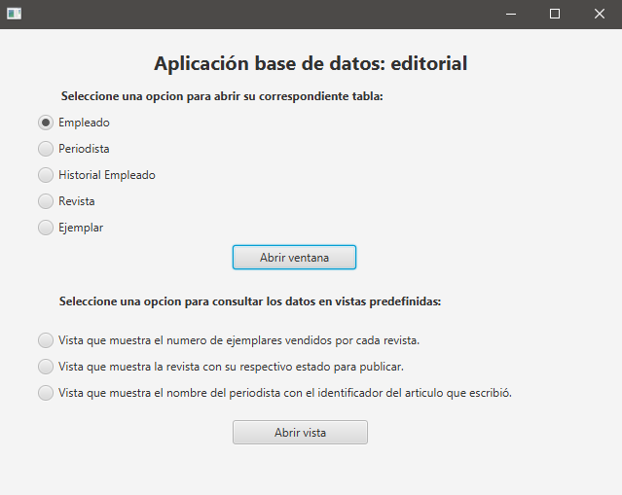

* Validación en caso de que no se seleccione ninguna opción.

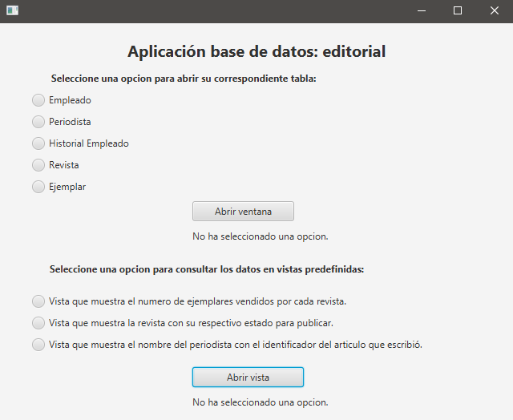

## Tablas

* Tabla empleado.

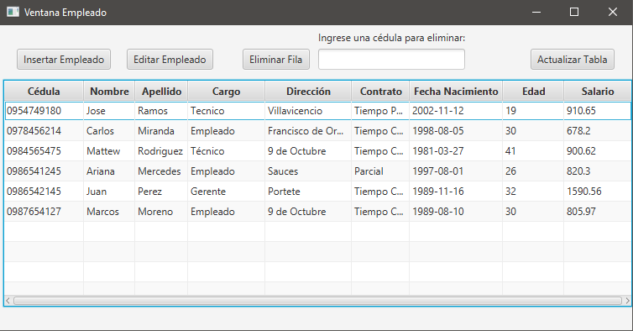

* Tabla periodista

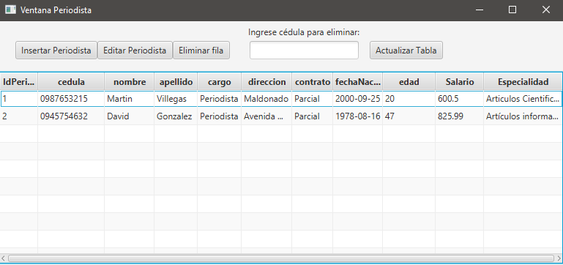

* Tabla historial de empleado

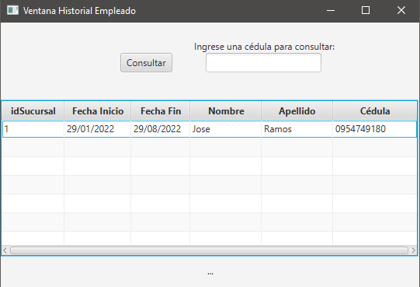

* Tabla revista

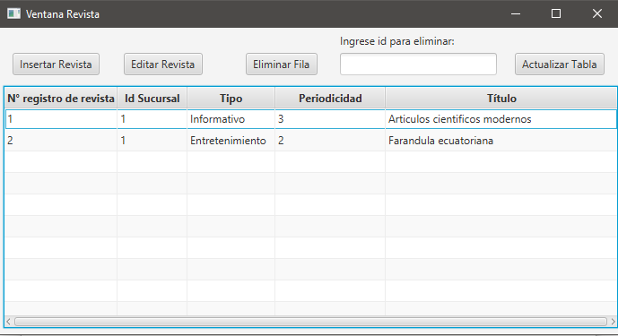

* Tabla ejemplar

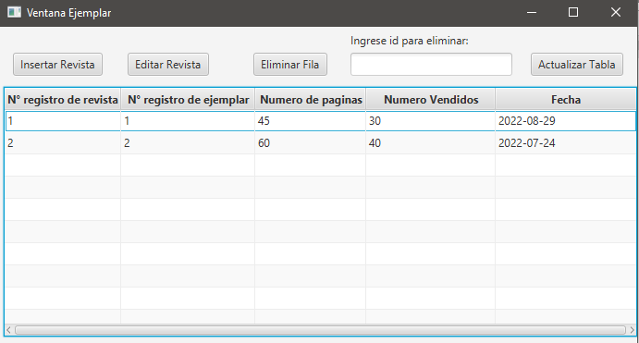

## Vistas predefinidas

* Vista que muestra el número de ejemplares vendidos por revista.

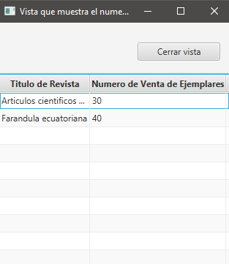

* Vista que muestra la revista con su respectivo estado para publicar.

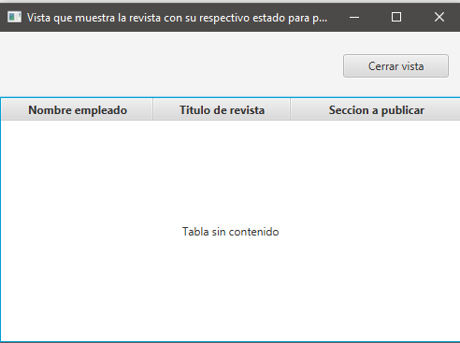

* Vista que muestra el nombre del periodista con el identificador del artículo que escribió.

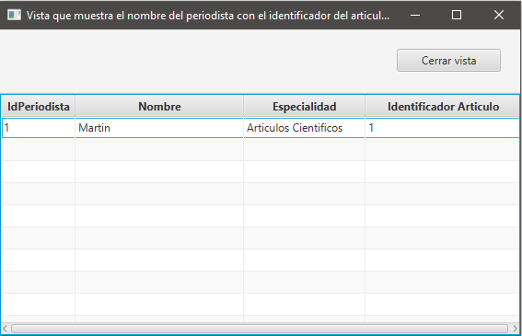

## Funciones básicas de las tablas

* El botón insertar abre una nueva ventana donde se ingresar los datos del empleado para guardar dichos datos en la base de datos.

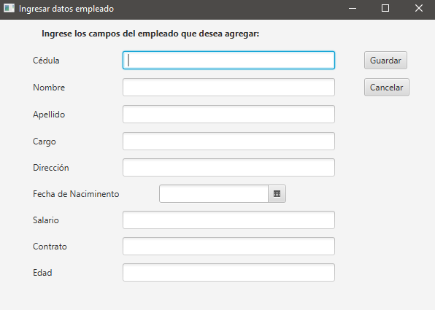

* El botón editar empleado actualiza los datos que desee cambiar el usuario y las modifica en la base de datos.
* Poseen instrucciones para informarle al usuario del correcto uso de esta función.

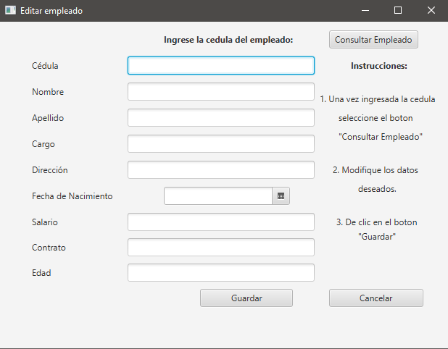

* El botón eliminar fila sirve para borrar una fila de la base de datos.

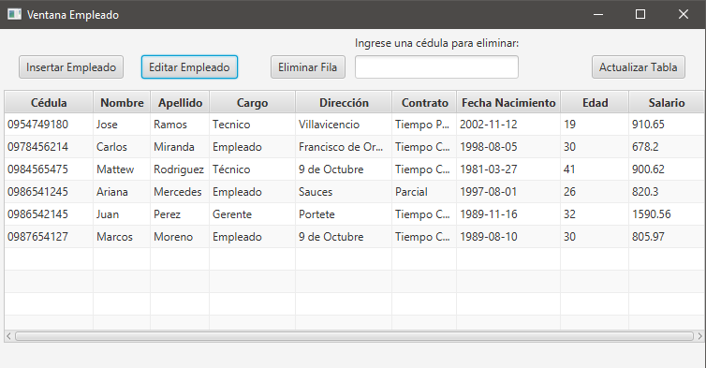

* El botón actualizar tabla, refresca la tabla para poder visualizar los cambios realizados recientemente.

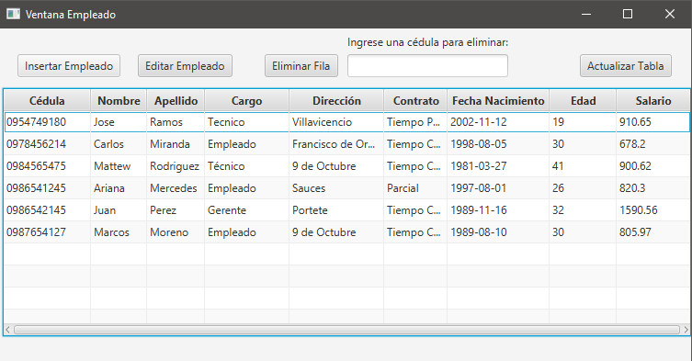

* Las funciones se repiten también para la tabla periodista, revista y ejemplar.
* Estas son las funciones básicas de la tabla que permite una mayor interacción al usuario con la base de datos y la programación en Java,